建设项目环境保护设施
竣工验收监测报告

项目名称：杭州萧山新塘沈建明羽绒加工厂建设项目

委托监测单位：杭州希科检测技术有限公司

杭州萧山新塘沈建明羽绒加工厂
二0一八年一月十五日
承 诺 书
我公司郑重承诺：对本报告所有内容的真实性和准确性负责，严格按照环保设施竣工验收的要求进行编制，报告内容有任何因造假、失实的情况而产生的法律责任，概由我公司承担。

特此承诺！

单位（盖章）：

项目负责人（签字）：

年 月 日

目 录
前言 1
1、验收监测依据 2
2、建设项目工程概况 3
3、环评中环保建议、结论及批复意见 4
4、评价标准 5
5、监测内容 8
6、监测分析方法和质量保证 11
7、环境管理检查 12
8、结论 14

前言
杭州萧山新塘沈建明羽绒加工厂位于萧山区新塘街道桥南沈村，使用企业法人代表自有工业用房，面积800m²，为合法建筑。本项目投产后，将实现年产羽绒、羽毛150吨的生产规模。
2009年9月，我公司委托煤炭科学研究总院杭州环境保护研究所编制完成《杭州萧山新塘沈建明羽绒加工厂建设项目环境影响报告表》，杭州市萧山区环境保护局以萧环建[2009]1645号文进行了批复，审批规模为年产羽绒、羽毛150吨；2009年9月。
我公司根据企业现有生产情况，于2017年12月22、23日委托杭州希科检测科技有限公司进行了环保监测和调查，在此基础上编制了环保设施竣工验收监测报告。

1、验收监测依据
（1）中华人民共和国国务院 253号令《建设项目环境保护管理条例》，1998年12月；
（2）国家环境保护总局[2001]第13号令《建设项目竣工环境保护验收管理办法》，2001年12月；
（3）浙江省人民政府省政府令第288号《浙江省建设项目环境保护管理办法》，2011年10月；
（4）浙江省环境保护厅浙环发[2009]89号文《关于印发<浙江省环境保护厅建设项目竣工环境保护验收技术管理规定>的通知》，2009年；
（5）煤炭科学研究总院杭州环境保护研究所《杭州萧山新塘沈建明羽绒加工厂建设项目环境影响报告表》，2009年9月；
（6）杭州市萧山区环境保护局萧环建[2009]1645号文《关于杭州萧山新塘沈建明羽绒加工厂建设项目环境影响报告表审查意见的函》；

2、建设项目工程概况

2.1 企业概况
（1）项目名称：杭州萧山新塘沈建明羽绒加工厂建设项目
（2）建设性质：新建（补办）
（3）项目地理位置：杭州萧山新塘沈建明羽绒加工厂位于新塘街道桥南沈村，项目周边以道路、羽绒厂、民宅为主。

2.2 企业项目批建情况
环评批复建设规模：年产羽绒、羽毛150吨

目前实际建设规模：年产羽绒、羽毛150吨

2.3 生产工艺情况
本项目生产工艺流程及产污环节如下：
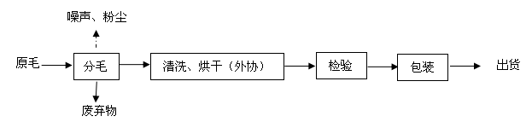

图2-1工艺流程
注：本项目生产工艺较为简单，主要为原毛经分毛机加工、外协清洗、烘干处理后，检验、包装出厂。生产过程中产生的污染物主要为粉尘、废弃物和设备噪声。

2.3.2 主要设备
表2-1建设项目主要设备表
序号 | 设备名称 | 审批数量 | 实际数量 | 备注
1 | 单厢分毛机（原料型） | 1台 | 2台 | 一台报废
2 | 单厢分毛机（高绒型） | 3台 | 3台 | /

2.3.3 原辅材料
本项目原辅材料见表2-2。
表2-2 项目主要原辅材料消耗
序号 | 主要原辅材料名称 | 主要原辅材料用量
1 | 羽绒、羽毛（原毛） | 153t/a
2 | 水 | 300t/a
3 | 电 | 10万KW.h/a

2.4 污染源及污染物分析和污染治理措施
（1）废气
本项目生产过程中大气污染物主要为分毛过程中产生的粉尘。粉尘经布袋除尘器除尘后排放。
（2）废水
本项目产生的废水主要为职工的生活污水，生活污水经地埋式污水处理系统处理后排入附近河道。
（3）噪声
项目噪声主要分毛机。
加强高噪声设备的维护管理，避免设备不正常运行产生的噪声。夜间不生产。（4）固废
本项目投产后，固废主要有原料型分毛机分离产生的不可用的羽毛（绒）分选废弃物、除尘设备收集的绒尘和生活垃圾。
本项目产生的废弃物由物资公司回收再利用，不排放；生活垃圾由当地环卫部门统一收集后卫生填埋，不产生二次污染。除尘设备收集的绒尘作为原料回用。

3、环评中环保建议、结论及批复意见

3.1 环评建议
（1）建议该厂应重视环境保护工作，要配备环保管理员，认真负责该厂的环境管理、环境统计、污染源的治理工作及长效管理，确保全厂的废水、废气、噪声均能达标排放。
（2）确保本报告所提出的各项污染防治措施落到实处，落实环保投资，严格执行“三同时”制度，确保环保设施和建设项目同时投产，并确保其正常运行。三废处理设备出现故障时，工厂不得开工生产，三废处理设施检修完毕，经试运行正常后，工厂才能恢复生产。
（3）本项目产生的生活污水经地埋式污水处理系统处理，达到相关排放后排入附近河道。严禁本项目污水未经处理直排。同时做好防止“跑、冒、滴、漏”的工作。
（4）尽量选取低噪声设备，设备安装时应注意隔音、降噪。并将主要噪声源发行量布置在远离厂界的地方，生产时关闭门窗，减少厂办噪声。
- 厂方应加强清洁生产的宣传和措施的落实，在清洁生产审核的基础上，建议企业环境管理体系，应加强ISO14000环境管理体系标准的实施，以减少污染物排放，提高企业的形象和良好发展。
- 加强与当地政府及周围厂家的联系，促进企业和谐健康发展。
- 加强安全防范和原料、产品的存放管理，杜绝事故隐患。
- 须按本次环评向环境保护管理部门申报的具体产品方案和生产规模组织生产，如有变更，应向环境保护管理部门报备。
确保本报告所提出的各项污染防治措施落到实处，切实履行“三同时”。并尽快申请环保竣工验收。

3.2 环评总结论
从环评报告分析可见，只要落实本报告提出的污染治理措施，认真做好“三同时”及日常环保管理工作，杭州萧山新塘沈建明羽绒加工厂新建补办项目的“三废”排放均能符合国家有关标准，该项目的建设从环保角度来说是可行的。

3.3 环评批复意见（萧环建函[2009]1645号）
关于杭州萧山新塘沈建明羽绒加工厂建设项目环境影响报告表审查意见的函
杭州萧山新塘沈建明羽绒加工厂：
你单位报来的由煤炭科学研究总院杭州环境保护研究所编制的《杭州萧山新塘沈建明羽绒加工厂建设项目环境影响报告表》己悉。该项目选址在萧山新塘街道桥南沈村，属新建补办。项目内容为年产羽绒、羽毛150吨，主要生产设备有4500单厢分毛机1台（原料型）、4500单厢分毛机3台（高绒型）等。经审查，根据环境影响报告表中的污染物防治对策、措施基本上可作为项目实施、企业环境管理的依据。要求你单位在项目实施过程中你单位应严格执行环保“三同时”制度，并做好以下各项工作：
1、实行雨污分流，；生活污水经处理达到《羽绒工业水污染物排放标准》（GB21901-2008）中表2标准后方可排放，待附近污水管网接通后，综合污水经处理达到《污水综合排放标准》（GB8978-1996）中三级标准后送污水处理厂处理达标后排放。
2、合理布局生产车间，工艺粉尘必须配套治理设施，经集中收集处理达到标准后方可排放，杜绝粉尘超标排放。
3、合理布局高噪声设备，采取隔声降噪措施，确保厂界噪声达到《工业企业厂界环境噪声排放标准》（GB12348-2008）中2类标准，严禁噪声扰民，禁止夜间生产。
4、固体废弃物必须分类妥善处置，积极实行综合利用，禁止焚烧，严禁产生二次污染。
5、本项目羽绒毛清洗、烘干工艺必须外协。
6、生产工艺、规模、地址及企业性质等发生重大变化必须重新报批。
7、项目建设用地必须符合土地利用总体规划和城建规划。
本项目实施过程中，请萧山区新塘街道办事处加强日常环境监督管理。

4、评价标准

4.1废气
本项目废气排放执行《大气污染物综合排放标准》（GB16297-1996）二级标准，具体见表4-4。
表4-4 大气污染物综合排放标准（GB16297-1996）
污染物名称 | 最高允许排放浓度mg/m³ | 最高允许排放速率kg/h |  |  | 无组织排放监控浓度限值
污染物名称 | 最高允许排放浓度mg/m³ | 排气筒高度m | 二级 | 三级 | 监控点 | 浓度mg/m³
颗粒物 | 120 | 15  20 | 3.5  5.9 | 5.0  8.5 | 周围外界浓度最高点 | 1.0

4.2废水
废水排放执行《羽绒工业水污染物排放标准》（GB21901－2008）中水污染物排放限值，远期待项目所在区域内截污管网建成并接污水处理厂，则本项目废水排放执行三级标准，具体指标见表4-5。
表4-5 《羽绒工业水污染物排放标准》（GB21901－2008） （单位：mg/L，pH值除外）
参数 | 限值 | 污染物排放监控位置
pH | 6～9 | 企业废水总排放口
悬浮物 | 70 | 企业废水总排放口
CODcr（mg/L） | 100 | 企业废水总排放口
BOD5（mg/L） | 20 | 企业废水总排放口
动植物油（mg/L） | 10 | 企业废水总排放口
氨氮（mg/L） | 15 | 企业废水总排放口
阴离子表面活性剂 | 5 | 企业废水总排放口
总氮 | 20 | 企业废水总排放口
总磷 | 0.5 | 企业废水总排放口
动植物油 | 5 | 企业废水总排放口

4.3噪声
本项目厂界噪声执行《工业企业厂界环境噪声排放标准》（GB12348-2008）中昼间2类标准，具体标准值见表4-6。
表4-6 《工业企业厂界环境噪声排放标准》（GB12348-2008）
Leq：dB（A）
声环境功能区类别 | 昼间 | 夜间
2类 | 60 | 50

4.4固废
本项目固废已落实环评要求处置措施，根据环评报告不会造成二次污染，本次不做检测。

5、监测内容

5.1 验收监测期间工况说明
2017年12月杭州希科检测技术有限公司对我公司建设项目进行了环保设施竣工验收监测。监测期间生产负荷见表5-1。
表5-1监测期间本项目生产负荷
监测工况 | 现场监测期间，2017年12月22日羽绒、羽毛0.5吨，12月23日羽绒、羽毛0.48吨，生产负荷达到75%，符合竣工验收条件。
备注 | 全年工作300天

5.2 验收监测内容和频次
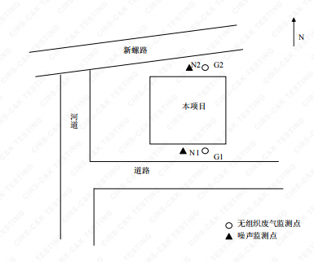

5.2.1废水监测结果和评价
生活污水监测结果见表5-2。
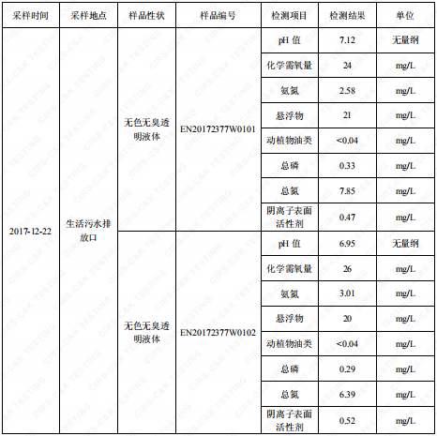
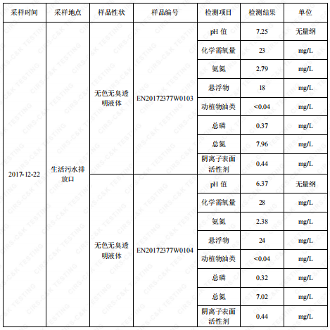
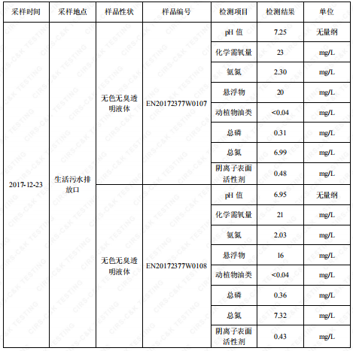
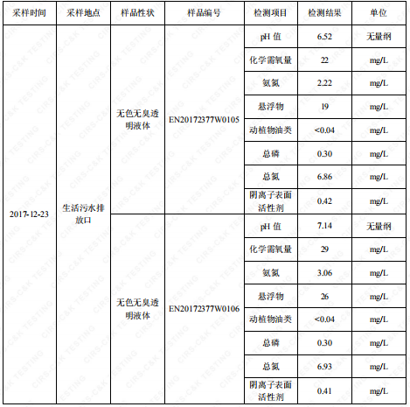

2017年12月22日~12月23日监测周期内，生活污水总排口pH值、化学需氧量、悬浮物、氨氮等均符合《羽绒工业水污染物排放标准》（GB21901－2008）中水污染物排放限值。

5.2.2噪声监测
（1）监测点位置
根据监测目的和该项目噪声排放情况，共设置2个噪声监测点。
- 监测项目及频次
噪声监测项目及频次见表 5-3
测点编号 | 监测点位 | 监测项目 | 监测频次
N1 | 厂界南侧 | 噪声 | 昼间一次，连续两天
N2 | 厂界北侧 | 噪声 | 昼间一次，连续两天

5.3 验收监测结果和评价

5.3.2噪声监测结果和评价
监测结果见表5-4。
表5-4厂界噪声监测结果
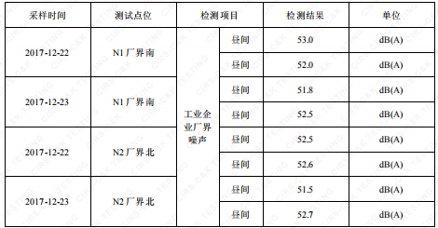

2017年12月22日~12月23日监测周期内，我公司厂界噪声东侧、厂界南侧噪声排放均达到《工业企业厂界环境噪声排放标准》（GB 12348-2008）中的2类标准限值。

5.3.4 固体废物调查

5.3.4.1 种类和属性
本项目产生的固废如表5-5所示。
表5-5企业固废实际产生情况及处理情况
序号 | 固废名称 | 属性 | 处置方式 | 实际情况
1 | 废弃物 | 一般  固废 | 收集后外售 | 与环评一致
2 | 生活垃圾 | 一般  固废 | 环卫部门定期清运、卫生填埋 | 与环评一致
3 | 除尘设备收集的绒尘 | 一般  固废 | 作为原料回用 | 与环评一致

5.3.4.2 固废收集、储存情况及固体废物管理制度
本项目产生的废弃物由物资公司回收再利用，不排放；生活垃圾由当地环卫部门统一收集后卫生填埋，不产生二次污染。除尘设备收集的绒尘作为原料回用。

6、监测分析方法和质量保证

6.1监测分析方法
本项目检测方法一览表
样品类别 | 检测项目 | 检测方法
废水 | pH值 | 水质 pH值的测定 玻璃电极法GB/T 6920-1986
废水 | 氨氮 | 水质 氨氮的测定 纳氏试剂分光光度法HJ 535-2009
废水 | 化学需氧量 | 水质 化学需氧量的测定 重铬酸盐法HJ 828-2017
废水 | 悬浮物 | 水质 悬浮物的测定 重量法GB/T 11901-1989
噪声 | 工业企业厂界噪声 | 工业企业厂界环境噪声排放标准GB 12348-2008
颗粒物 | 重量法 | （GB/T 15432-1995）

6.2质量保证和质量控制
为了确保监测数据具有代表性、可靠性、准确性，在本次监测中应对检测全过程包括布点、采样、实验室分析、数据处理等各环节进行严格的质量控制。具体要求如下：
（1）验收监测中及时了解生产工况情况，保证监测过程中工况符合达到设计规模的75%以上。
（2）合理布设监测点位，保证各监测点位布设的科学性和可比性。
（3）现场采样、分析人员须经技术培训、安全教育持证上岗后方可工作。
（4）本次监测所用仪器、量器均为计量部门鉴定认证和分析人员校准合格的。
（5）监测分析方法采用国家颁布的标准（或推荐）分析方法。
（6）监测报告实行三级审核。

7、环境管理检查

7.1 环保审批手续及“三同时”执行情况
杭州萧山新塘沈建明羽绒加工厂建设项目环保审批手续基本齐全。基本执行了国家环境保护“三同时”的有关规定，做到了环保设施与项目同时设计，同时施工，同时投入运行。

7.2 环境管理规章制度的建立及其执行情况
我公司有明确环境保护管理职责和环境保护管理制度。

7.3 环保机构设置和人员的配置情况
我目前公司无专职环保部门，但有兼职的环保人员。

7.4 环保设施运转情况
监测期间环保设施运转正常。

7.5 厂区环境绿化情况
厂区四周绿化少，厂房车间、道路规划整齐整洁。

7.6 环评批复执行情况
环评批复意见在工程实施中的落实情况见表7-1。
表7-1 环评批复要求落实情况
项目 | 环评及批复要求 | 实际落实情况
项目选址及规模 | 我公司位于萧山区新塘街道桥南沈村，项目内容为年产羽绒、羽毛150吨，主要生产设备有4500单厢分毛机1台（原料型）、4500单厢分毛机3台（高绒型）等。 | 项目建设地、生产工艺与环评批复一致。
废水 | 实行雨污分流，；生活污水经处理达到《羽绒工业水污染物排放标准》（GB21901-2008）中表2标准后方可排放，待附近污水管网接通后，综合污水经处理达到《污水综合排放标准》（GB8978-1996）中三级标准后送污水处理厂处理达标后排放。 | 生活污水经地埋式污水处理系统处理后排入附近河道。
废气 | 合理布局生产车间，工艺粉尘必须配套治理设施，经集中收集处理达到标准后方可排放，杜绝粉尘超标排放。 | 粉尘经布袋除尘器除尘后排放。
噪声 | 合理布局高噪声设备，采取隔声降噪措施，确保厂界噪声达到《工业企业厂界环境噪声排放标准》（GB12348-2008）中2类标准，严禁噪声扰民，禁止夜间生产。 | 已落实。
固体废弃物 | 固体废弃物必须分类妥善处置，积极实行综合利用，禁止焚烧，严禁产生二次污染。 | 已落实。 废弃物由物资公司回收再利用，不排放；生活垃圾由当地环卫部门统一收集后卫生填埋，不产生二次污染。除尘设备收集的绒尘作为原料回用。
其他 | 本项目羽绒毛清洗、烘干工艺必须外协。生产工艺、规模、地址及企业性质等发生重大变化必须重新报批。 | 本项目清洗、烘干工艺外协，生产工艺、规模、地址及企业性质等未发生重大变化。

8、结论
对照《中华人民共和国环境保护法》等环保法律、法规和标准及杭州市萧山区环境保护局[2009]1645号《关于杭州萧山新塘沈建明羽绒加工厂建设项目环境影响报告表审查意见的函》。本公司竣工环境保护验收监测结论如下：
- 我公司目前主要噪声源为分毛机运行噪声。经监测，2017年12月22日~12月23日监测周期内，厂界噪声厂界南面、厂界北面昼间噪声排放均达到《工业企业厂界环境噪声排放标准》（GB 12348-2008）中的2类标准限值。
（2）我公司产生的废水主要为员工生活污水，生活污水经地埋式污水处理系统处理后排入附近河道，经监测，2017年12月22日~12月23日监测周期内，生活污水总排口pH值、化学需氧量、悬浮物、氨氮等均符合《羽绒工业水污染物排放标准》（GB21901－2008）中水污染物排放限值。
（3）废弃物由物资公司回收再利用，不排放；生活垃圾由当地环卫部门统一收集后卫生填埋，不产生二次污染。除尘设备收集的绒尘作为原料回用。

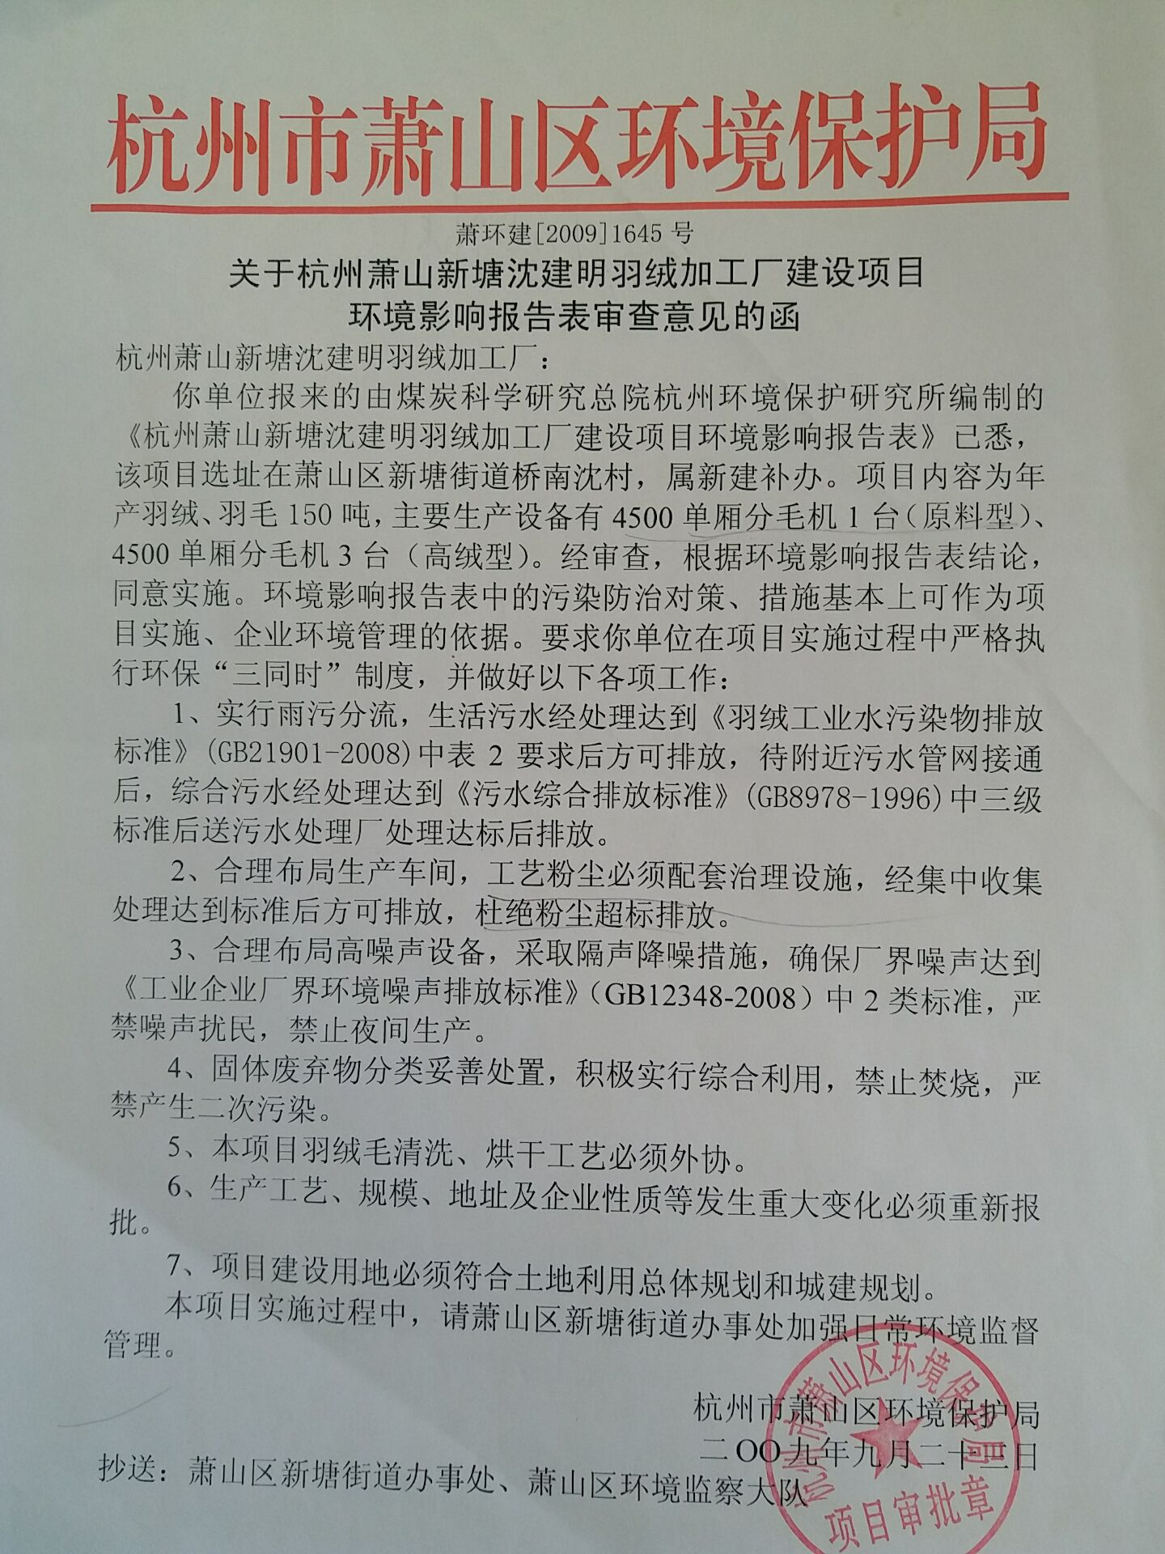

企业生产报表
生产日期 | 产品名称 | 产量
2017年12月22日 | 羽绒、羽毛 | 0.5吨
2017年12月23日 | 羽绒、羽毛 | 0.48吨

我公司承诺以上数据真实、有效。如有瞒报、谎报愿承担一切责任。

单位盖章

